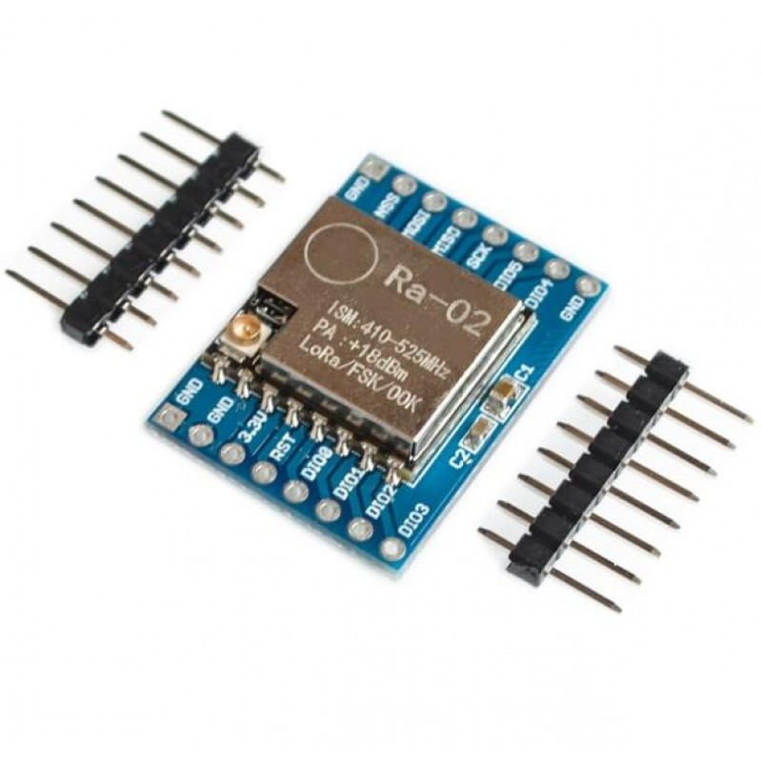

**ตัวส่งสัญญาณ Wireless**

**Lora**

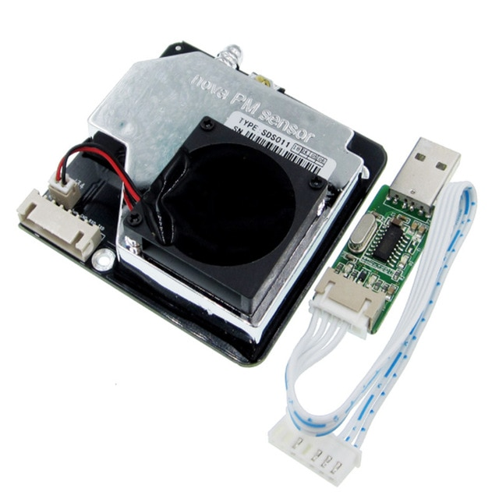

**เซนเซอร์ PM 2.5, PM 10**

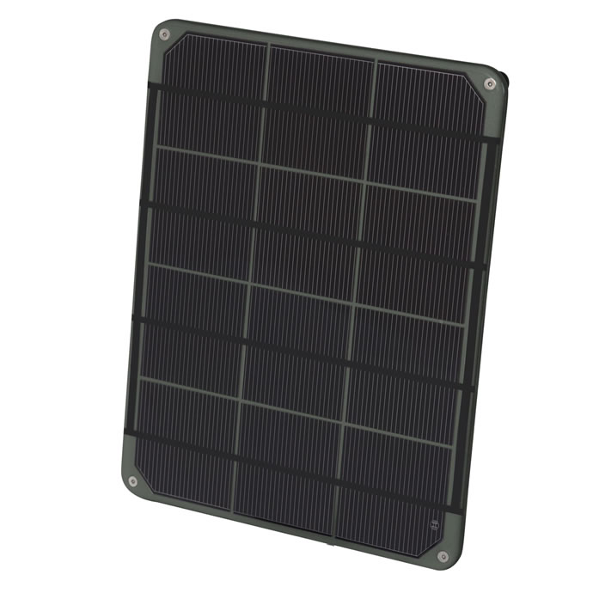

**solar cell**

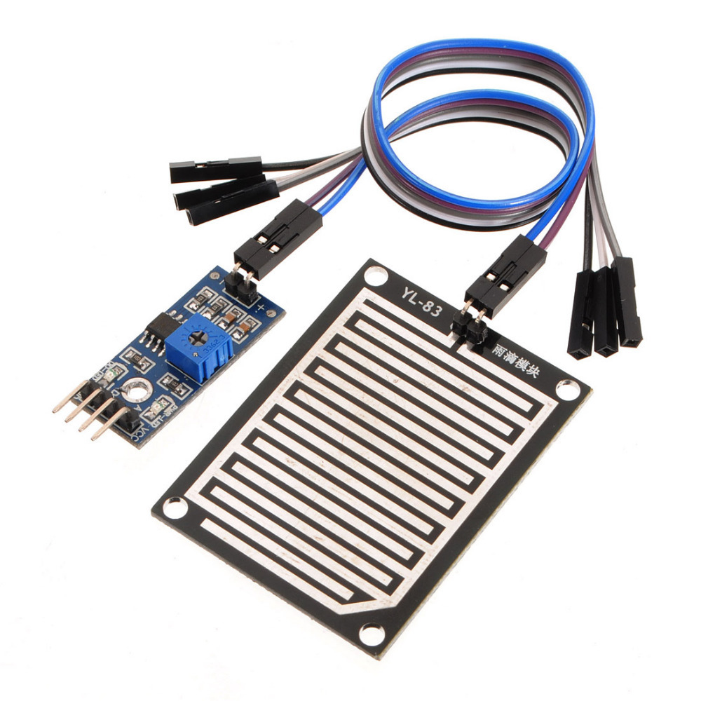

**เซนเซอร์ตรวจจับน้ำฝน**

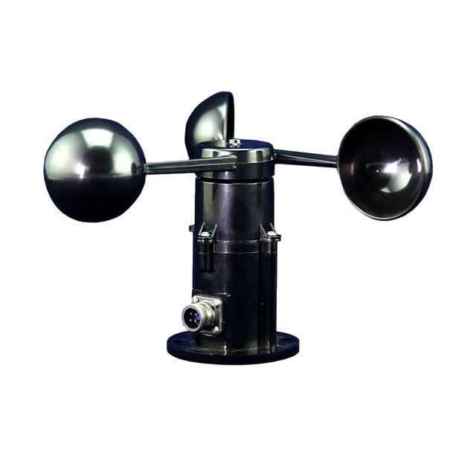

**เซนเซอร์วัดความเร็วลม**

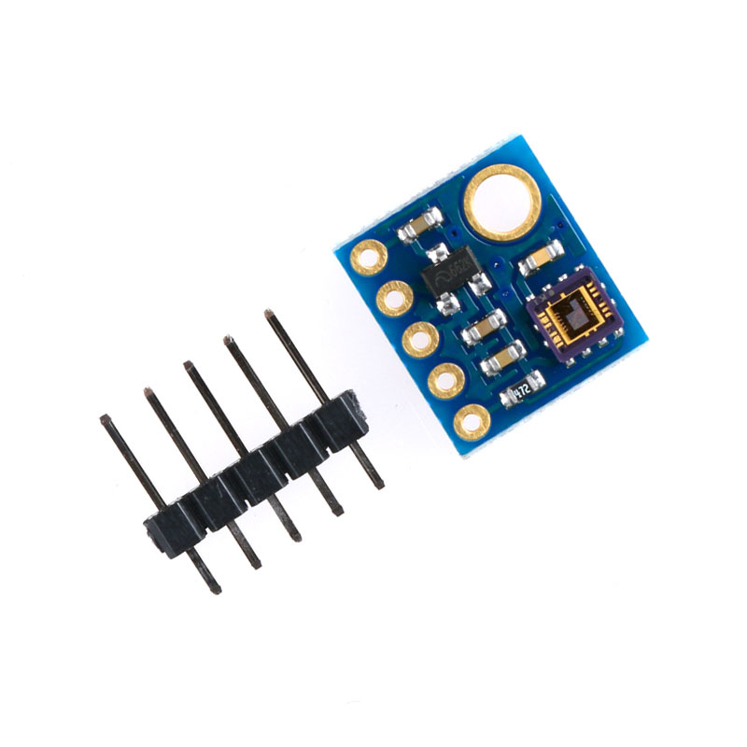

**เซนเซอร์วัดค่ารังสี UV**

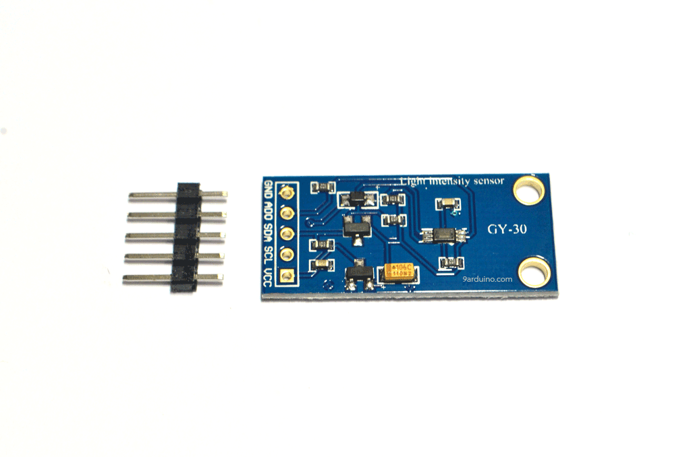

**เซนเซอร์วัดค่าความเข้มแสง**

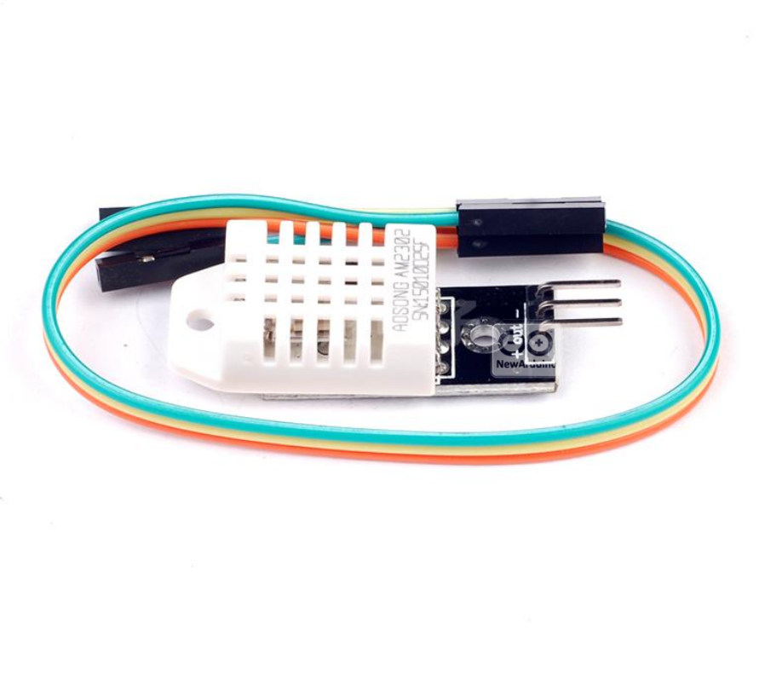

**เซนเซอร์วัดอุณหภูมิ และความชื้น**

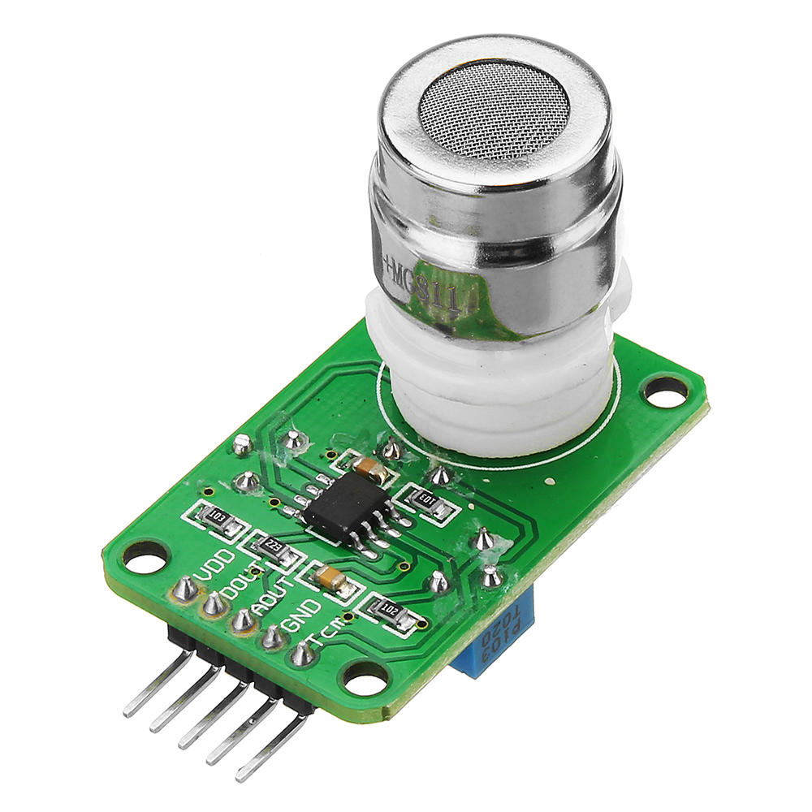

**เซนเซอร์ตรวจจับก๊าซคาร์บอนไดออกไซด์**